官网手机站PHP版需求说明书

V1.1

修订记录

|  |  |  |  |
| --- | --- | --- | --- |
| 日期 | 版本 | 修改描述 | 作者 |
| 2015/07/21 | V1.0 | 初版 | 邱丹 |
| 2015/07/24 | V1.1 | 修订版 | 邱丹 |

目录

官网手机站PHP版需求说明书 1

项目背景 4

项目目标 4

需求描述 5

一、首页 5

二、产品 5

三、解决方案 6

四、案例中心 6

五、服务与支持 7

六、新闻资讯 7

七、视频中心 7

八、其他 8

网站内容结构图

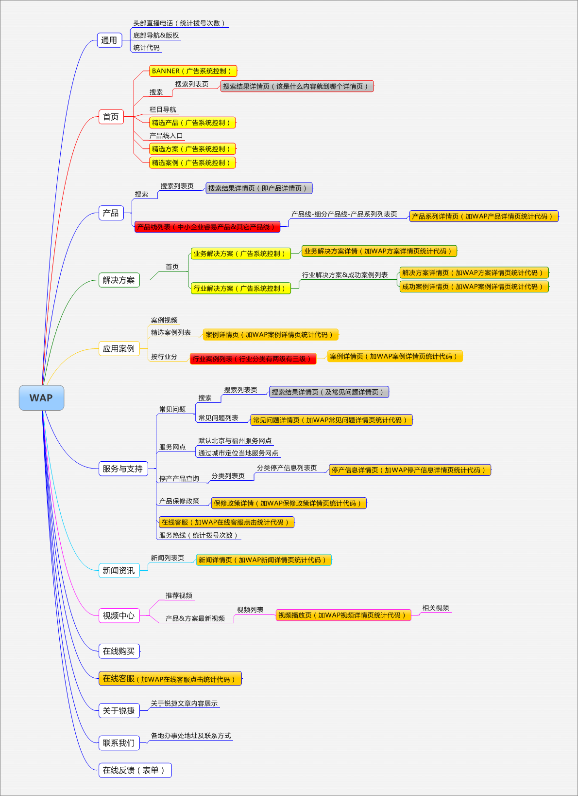

## 项目背景

现有手机网站<http://m.ruijie.com.cn/> ，初期采用供应商外包方式开发，开发语言为JSP，与锐捷咨询APP共用底层架构。在项目运营阶段发生服务器漏洞被攻击事件，后将手机网站与APP分离，单独部署。

在这个背景下，现有手机网站存在以下问题：

1. 底层架构为供应商封装代码，可维护性和可扩展性差；
2. 开发语言为JSP，项目团队没有相关技术储备。

综上所述，将使用PHP开发语言重新建站。页面设计不变，使用15年1月改版使用的UI静态页，没有新功能增加。

## 项目目标

|  |  |
| --- | --- |
| **系统功能性指标** | |
| 通用功能 | 产品、方案、案例、服务、新闻等内容发布展示 |
| 视频播放 |
| 广告管理 |
| 特色功能 | 内容分享 |
| 附件下载 |
| 直接拨号 |
| 在线客服 |
| 访问量统计 |
| **系统的性能指标** | |
| 1．系统能支撑日均访问量2000以上 | |
| 2．页面打开速度小于3秒 | |
| **系统的可靠性指标** | |
| 1. 系统上线以后，每月业务中断时间不超过5小时 | |

## 需求描述

### 一、首页

1. 通用的头部

包含LOGO和拨号图标，点击拨号图标可直接拨号到售前4006208818，拨号次数可统计。

1. BANNER展示

多张有链接的BANNER图片滚动，使用官网广告系统控制，可在官网后台进行管理维护。

1. 搜索

可搜索全站所有内容，包括：产品、方案、案例、常见问题、停产信息、保修政策、新闻资讯、视频。有搜索列表页，列表页内容点击跳转到对应内容详情页（每个详情页只有一个URL）。

1. 栏目列表

包含产品、解决方案、成功案例、服务与支持、新闻资讯、视频中心、在线购买、在线客服，小图标加文字、链接，静态即可。

1. 精选产品

展示三款主推产品，通过广告系统控制，可在官网后台进行管理维护。精选产品下方动态显示所有产品线，可点击进入产品线列表页面。

1. 精选方案

展示三款主推的方案，通过广告系统控制，可在官网后台进行管理维护。

1. 精选案例

展示三款主推的案例，通过广告系统控制，可在官网后台进行管理维护。

1. 通用的底部
2. 基础

包含产品、解决方案、关于锐捷、联系我们的快速入口，在线反馈表单入口，以及版权信息，版权中的年份通过当前时间获取。除首页外，其它所有页面显示“首页|返回上一页”链接。

1. 关于锐捷

从数据库中取“关于锐捷”这篇文章内容显示。

1. 联系我们

从数据库中取各平台办事处信息显示

1. 在线反馈

填写在线反馈表单。

### 二、产品

1. 产品首页

从数据库读取所有产品线展示，并同时展示产品线对应小图标，小图标可在官网后台管理维护，点击各产品线可进入产品线列表页。

1. 产品线列表页

从数据库取当前产品线下的所有细分产品线及其下所有的产品系列（产品图片+产品名称）的列表，若有三级分类的产品线，只显示二级，例如：【交换机-园区网交换机-核心交换机/汇聚交换机/接入交换机/工业交换机】为三级分类，显示时只显示【园区网交换机】，并将【园区网交换机-核心交换机/汇聚交换机/接入交换机/工业交换机】下的产品都显示在【园区网交换机】分类下。

1. 产品详情页

从数据库中取该款产品的产品组图、产品概述、产品特征、技术参数、典型应用、订购信息，有内容的显示，没有内容的隐藏。产品概述下方增加分享与电话咨询，可统计该款产品的电话咨询次数。

1. 搜索

搜索产品名称、产品型号、产品关键词中包含用户搜索关键词的产品系列列表显示。

### 三、解决方案

1. 解决方案首页

显示四个主推的业务解决方案和所有行业解决方案的图片列表，图片与链接可在后台通过广告系统更新

1. 业务解决方案详情页

从数据库中取该业务解决方案的方案概述、方案架构（有的话）、方案价值（有的话）显示。页面增加分享功能。

1. 行业解决方案列表页

若行业内没有分场景，则从数据库取该行业解决方案与成功案例最新更新的四条显示，且有“更多”链接到分页列表。若行业内又分了场景，则按场景显示解决方案最新更新的四条，且有“更多”链接到场景解决方案的分页列表。

1. 行业解决方案详情页

从数据库中取该篇方案的标题、发布时间、点击量、正文显示，若方案包含附件，则显示下载按钮。且页面增加分享功能。

### 四、案例中心

1. 案例中心首页
2. 案例视频

从数据库中取“案例视频”分类下的视频最新更新的两条显示，且有“更多”链接到案例视频的列表页。

1. 精选案例

从数据库中取所有后台推荐的案例最新更新的四条显示，且有“更多”链接到推荐案例的列表页。

1. 按行业查询

从数据库中取所有行业名称显示，并添加链接可进入行业案例列表页。

1. 案例列表页

从数据库中取该行业所有案例，按照更新时间倒序排列。若行业下分了场景，不显示场景分类，将所有场景下的方案混合显示列表。

1. 案例详情页

从数据库中取该篇案例的标题、发布时间、点击量、正文显示，若方案包含附件，则显示下载按钮。且页面增加分享功能。

### 五、服务与支持

1. 服务与支持首页

静态显示常见问题、服务网点、停产产品查询、产品保修政策的入口。页面下方增加在线客服与服务热线，在线客服点击打开在线咨询窗口，服务热线点击直接拨号。

1. 常见问题
2. 常见问题列表

从数据库中取所有常见问题按更新时间倒序分页显示

1. 常见问题详情页

从数据库中取问题标题、发布时间、点击量、正文显示，页面增加分享功能。

1. 搜索

搜索问题标题中包含用户搜索关键词的问题条目列表显示。

1. 服务网点

默认显示北京与福州的维修网点信息，可通过城市筛选查询各城市的维修网点信息。

1. 停产产品查询
2. 停产产品查询首页

从数据库中取停产品产品查询下所有分类（包括二级三级）排列显示

1. 列表页

从数据库中取该分类下所有停产信息按照更新时间倒序分页排列

1. 产品停产信息详情页

从数据库中取该条停产信息标题、发布时间、点击量、正文显示，页面增加分享功能。

1. 产品保修政策

从数据库中取“产品保修政策”这篇文章的标题、发布时间、点击量、正文显示，页面增加分享功能。

### 六、新闻资讯

1. 新闻列表页

从数据库中取所有的公司新闻，根据发布时间倒序排列，列表分页展示。

1. 新闻详情页

从数据库中取该篇新闻的标题、发布时间、点击量、正文显示，页面增加分享功能。

### 七、视频中心

1. 视频中心首页
2. 推荐视频

从数据库中取“推荐视频”分类下的最新一个视频显示，可直接播放，显示视频名称、播放次数，可对视频进行赞和踩。

1. 产品视频

从数据库中取所有产品视频分类下的视频，根据发布时间排最新的两个显示，且有“更多”链接可进入所有产品视频分页列表。

1. 方案视频

从数据库中取所有方案视频分类下的视频，根据发布时间排最新的两个显示，且有“更多”链接可进入所有方案视频分页列表。

1. 视频播放页面

直接播放视频，页面显示该视频的标题、播放次数、该视频的相关视频。可对视频进行赞和踩，可以分享视频到微博、空间等。

### 八、其他

1. 所有页面添加国双统计代码，产品详情页、解决方案详情页、成功案例详情页、常见问题想请页、产品停产信息详情页、新闻详情页、视频详情页增加详情页事件统计代码。
2. 当页面过长，滚动条拉到第二屏一下时，右下角显示返回顶部快捷方式。
3. 站点URL与原网站保持一致。
4. 页面TDK（标题、描述、关键词）与原网站保持一致。